新桥街道中心幼儿园小四班幼儿今日动态

2023.4.11

**一、来园篇：**

今日来园人数27人，6人请假。

**陶昕晨、任贞臻、张宥妍、汪谕菡、熊诺一、孙梓涵、万语新、巢瑾兮、余佳彤、戴芸舒、袁铭菲、袁铭翔、万卓桉、张辰逸、仲浩轩、刘书宇、陈仲锦、彭礼斌、任蒋星、黄子睿、花烨橙、周梓钧、胡立超、陈昭晖、吴黄泽熙**能主动与老师打招呼。

**陶昕晨、任贞臻、汪谕菡、熊诺一、万语新、巢瑾兮、余佳彤、万卓桉、张辰逸、仲浩轩、刘书宇、陈仲锦、任蒋星、杨云聪、胡立超、吴黄泽熙**能将水杯带绕好。

**二、区域游戏篇：**

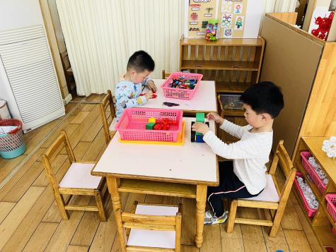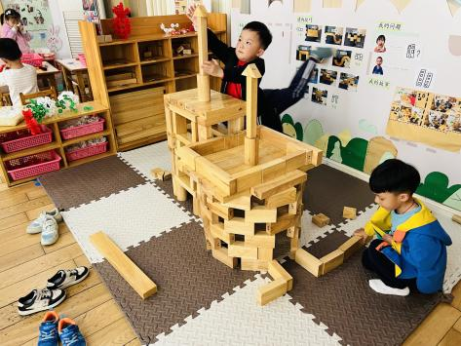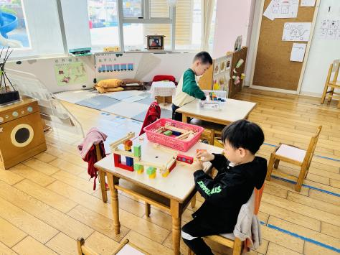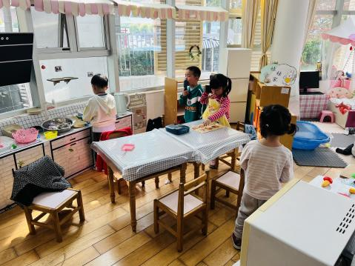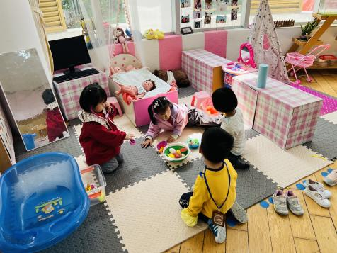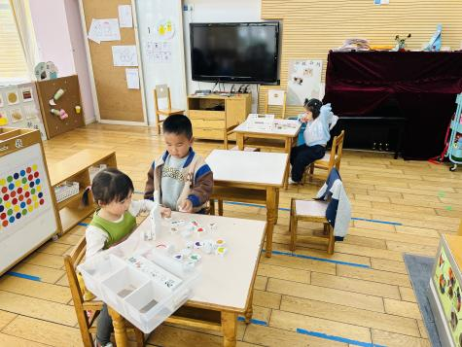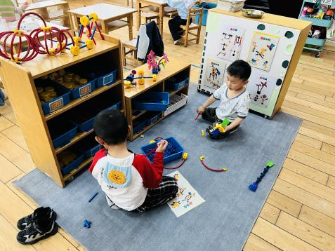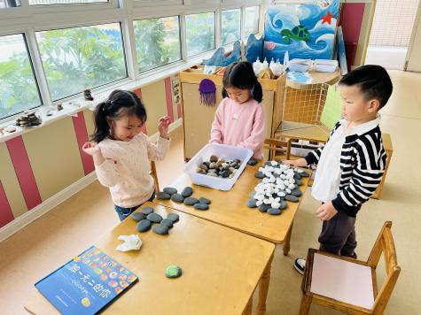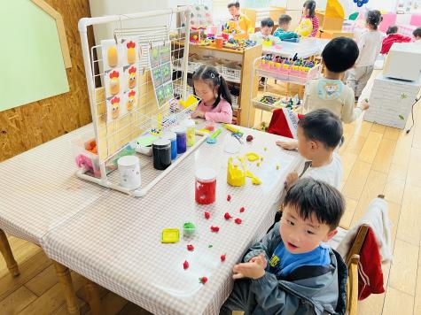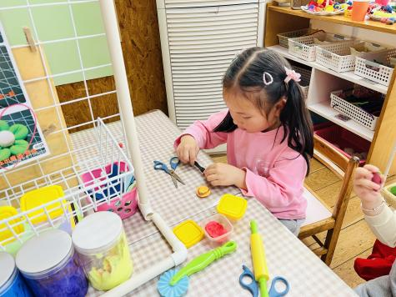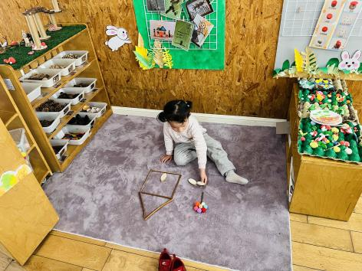

区域游戏时，孩子们能根据自己的兴趣选择游戏。其中，**黄子睿、袁铭翔**在桌面建构游戏；**仲浩轩、万卓桉、彭礼斌**用积木搭建游乐园和滑滑梯。**陈仲锦、吴黄泽熙**在科探区游戏，**吴黄泽熙**继续探索小球轨道的游戏，**陈仲锦**按照图示玩平衡小人的游戏。**刘书宏、周梓钧、盛佳惠**在娃娃家厨房游戏，**熊诺一、任蒋星、汪谕菡、陶昕晨**在娃娃家卧室照顾宝宝。**张宥妍、巢瑾兮、花烨橙**在益智区游戏。**孙梓涵、杨云聪、刘书宇、余佳彤袁铭菲**在美工区游戏，**杨云聪、余佳彤**用粘土制作萝卜和汉堡，**袁铭菲**用自然材料拼房子、花朵。**胡立超、张辰逸**在万能工匠区拼搭恐龙。**任贞臻、陈昭晖、戴芸舒**在走廊生活区玩摆石头的游戏。

分享交流时，**胡立超、张辰逸、陈昭晖、陈仲锦、万卓桉、彭礼斌**介绍了自己的游戏过程或作品。

**三、集体活动篇：**

科学：水果酸奶杯怎么做

水果酸奶杯是孩子们十分喜爱的甜品之一，它是由酸奶、水果、奥利奥碎、水果麦片等食材组成。制作酸奶杯是要将酸奶和其他食材分层放进杯子里，最上层用水果、奥利奥碎等进行装饰而成的甜品。本次活动我们将通过出示实物、观看图片等方法来引导幼儿认识水果酸奶杯，了解其制作方法，为后期制作水果酸奶杯积累认知经验。

活动中，**陶昕晨、任贞臻、张宥妍、汪谕菡、熊诺一、孙梓涵、万语新、巢瑾兮、戴芸舒、余佳彤、盛佳惠、袁铭菲、袁铭翔、万卓桉、张辰逸、仲浩轩、刘书宇、陈仲锦、彭礼斌、任蒋星、刘书宏、黄子睿、花烨橙、周梓钧、胡立超、陈昭晖、吴黄泽熙**能认真观察图片，了解水果酸奶杯的外形特征和制作过程，为后期制作奠定基础；**余佳彤、任贞臻、胡立超、戴芸舒、万卓桉、张辰逸、仲浩轩、陈仲锦、陈昭晖**能表达自己对水果酸奶杯的了解及喜爱，萌发制作的兴趣。

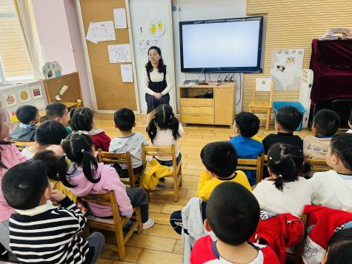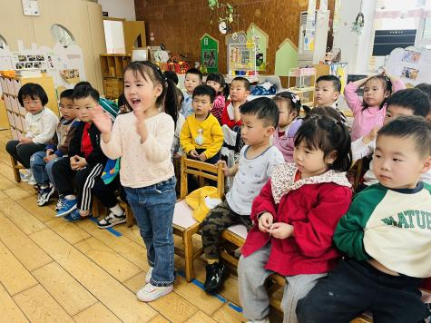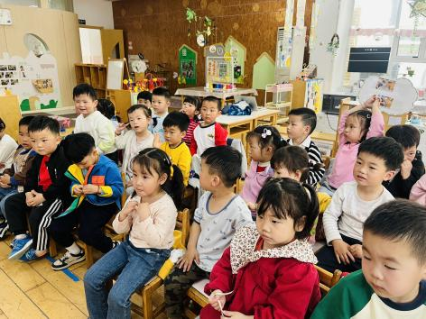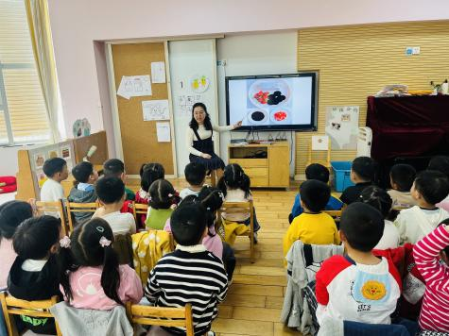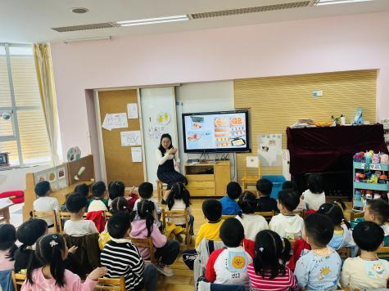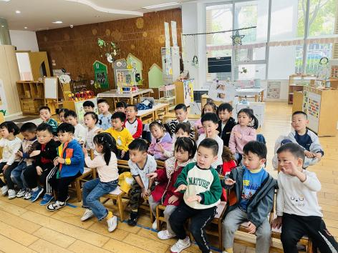

**四、生活篇：**

今天吃的是**土豆牛肉、包菜炒胡萝卜丝、丝瓜蛋汤。**孩子们能按顺序依次做好餐前准备，拿好小毛巾，根据自己的饭量自主端饭、端菜。孩子们能够尝试为同伴分发餐盘、勺子。进餐时，随着舒缓柔和的轻音乐，孩子们能用身体靠近桌子，小手扶好碗的正确姿势进餐，并保持桌面干净；餐后，孩子们能自主送碗勺并漱口擦嘴巴。

**张宥妍、熊诺一、孙梓涵、万语新、戴芸舒、余佳彤、盛佳惠、万卓桉、张辰逸、仲浩轩、刘书宇、陈仲锦、彭礼斌、任蒋星、刘书宏、黄子睿、周梓钧、胡立超、陈昭晖、吴黄泽熙**能将饭、菜、汤都吃完。

**陶昕晨、任贞臻、汪谕菡、巢瑾兮、袁铭菲、袁铭翔、花烨橙**饭或菜没吃完。

午睡前后能将上衣、裤子脱下叠整齐并自己穿的孩子有**：汪谕菡、熊诺一、孙梓涵、巢瑾兮、戴芸舒、余佳彤、盛佳惠、仲浩轩、陈仲锦、刘书宏、胡立超、陈昭晖**

1. **户外活动：**

今天孩子们进行了户外混龄游戏。

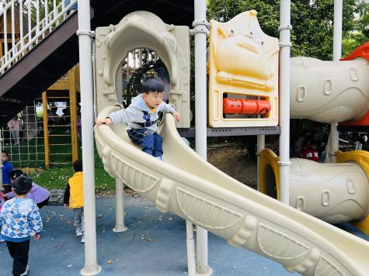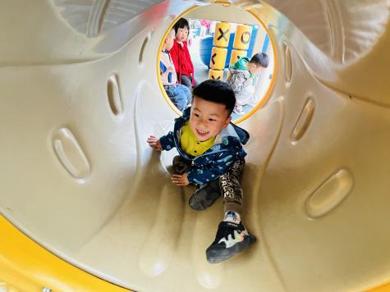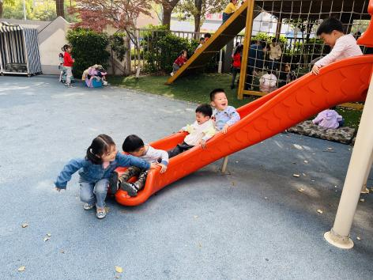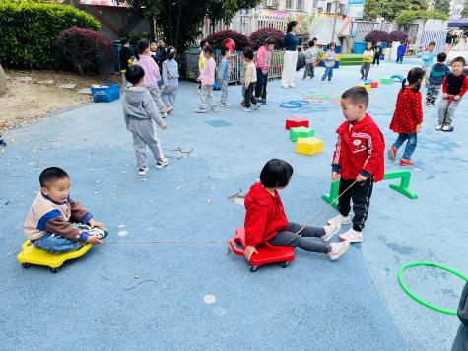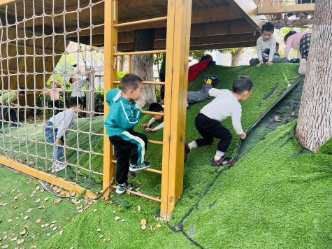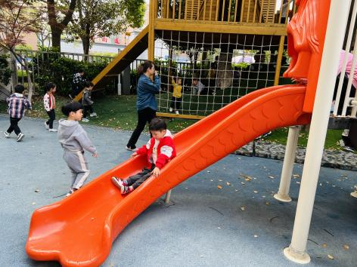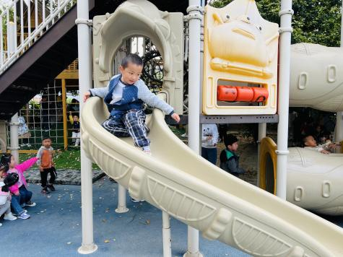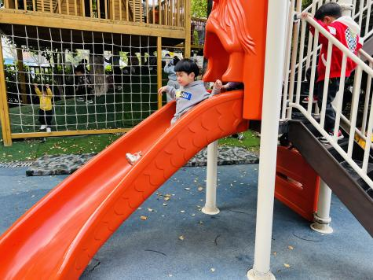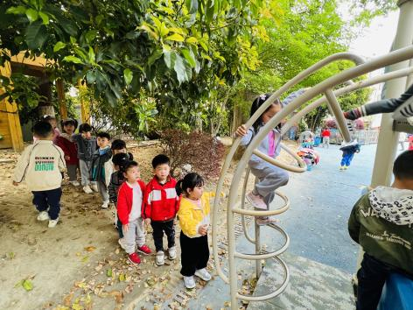

**六、家园合作：**

**1.明天孩子们将要制作水果酸奶杯啦，请家长提醒孩子们根据自己的需要带适量的水果和装饰性食材，如蓝莓、红心火龙果、芒果、奥利奥饼干碎、水果麦片等。（幼儿园提供香蕉、草莓、酸奶、一次性杯子、勺子）**

2.近期天气较热，请家长给孩子们穿适量的衣服，并垫好吸汗巾。

3.孩子因身体不适**需要请假**的请在**8:20**之前。